Рассекреченные документы: Великобритания финансировала поход Муссолини на Рим
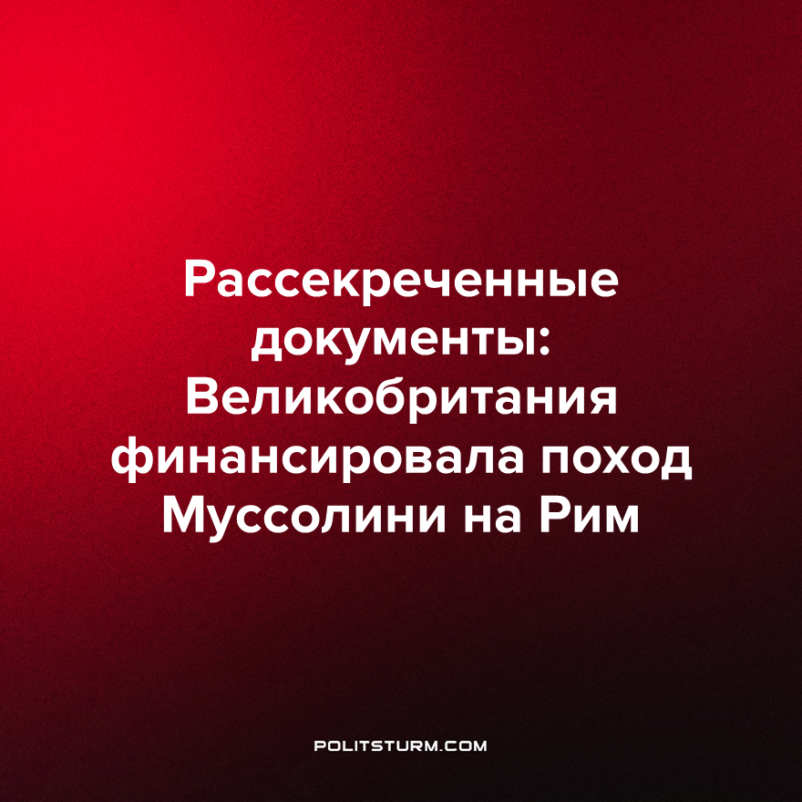

Оригинальная статья
2022-10-09
2 мин. на чтение

Несколько лет назад из архивов Кембриджа выяснилось, что Муссолини был агентом британской внешней разведки, которому платили 6000 долларов в неделю с 1917 по 1918 год, чтобы продвигать то, что Ленин осудил как шовинизм в поддержку Первой мировой войны в социалистическом лагере.

“На эту экономическую, наиболее глубокую, связь именно империалистской буржуазии с победившим ныне (надолго ли?) рабочее движение оппортунизмом мы указывали неоднократно, не только в статьях, но и в резолюциях нашей партии. Отсюда выводили мы, между прочим, неизбежность раскола с социал-шовинизмом.”
В. И. Ленин, 1916 г. “Империализм и раскол в социализме”.
Эта цитата приводится авторами книги “Nero di Londra” как источник их вдохновения для поисков дальнейших связей Муссолини с британской разведкой. Они исследуют архивные открытия историка Питера Мартленда, который показал, что человек МИ5 в Италии, сэр Сэмюэл Хоар, санкционировал еженедельное содержание Муссолини.
Другие документы раскрывают масштабы британского иностранного вмешательства в итальянскую политику, которое боролось за то, чтобы Муссолини стал лидером любыми возможными средствами.
В политическом хаосе Италии в конце Первой мировой войны глава Управления военной разведки в Италии сэр Хоар стремился удержать Италию в борьбе с основными врагами Британии – странами Четверного союза. Но когда война закончилась, они не забыли о своем агенте.
Британский представитель проекта по финансированию фашизма в Италии имел большой опыт использования насилия и пропаганды против левых движений через Антисоциалистическую лигу в Великобритании. Эту тактику сэр Хоар передал Муссолини и предложил ему и его союзникам достаточно денег для ее осуществления и, по собственным словам сэра Хора, для «формирования фашистской партии и финансирования марша».
Один автор пишет: «Карьера Муссолини между 1917 и 1922 годы не пошли бы по известному нам пути без влияния британских консервативных правящих кругов».
По мере того как известность Муссолини росла до предела, а фашисты угрожали захватить власть в Италии силой, британское посольство принимало все более активное участие. За несколько дней до марша на Рим, который заставит короля выдвинуть Муссолини к власти без выборов в историческом успехе международного фашизма, посол Великобритании в Италии поддерживал постоянный контакт с организаторами марша. По мере развития событий посол Грэм информировал фашистское руководство о последствиях их марша, предостерегая и подбадривая их фактами вероятного успеха. Эти же организаторы устроили заговор в доме видного британско-итальянского аристократа.
Именно в этом контексте мы должны рассматривать громкое восхваление Черчиллем прихода Муссолини к абсолютной власти, поскольку его привели туда британские деньги. Авторы эссе отождествляют этот план с ранним формированием «стратегии напряженности», впоследствии использованной НАТО, в рамках которой военная и государственная разведка финансировали фашистские вооруженные группы в Европе в конце 20-го века.
Хотя авторы отмечают, что дополнительные документы все еще скрыты в архивах военно-морской разведки в Лондоне, этот поток публикаций приходится на исторический политический момент, когда вся легитимность правительства находится под вопросом. Единственная надежда для капиталистов состоит в том, что политически поляризованные граждане проигнорируют важность этих исторических событий, которые, как они надеются, будут либо придерживаться своей упрямой преданности и отклонят подобные заявления, кажущимися «дикими», либо просто добавят этот вопрос как один из больше оснований не доверять «союзному государству» и двигаться дальше с той же лояльностью к базовой структуре государства.
Фашизм есть развитие капитализма в его наиболее шовинистической и империалистической форме. Так что мы не должны удивляться, когда обнаруживаем все более и более непосредственные отношения между капиталистическими диктатурами старого типа в Англии и новыми типами, изобретенными в Италии. Величайшая важность заключается в том, чтобы донести эти откровения до масс, способствуя их постоянному пробуждению.
Источник: The Sunday Times – “Britain ‘secretly backed’ Mussolini’s March on Rome”

Оригинальная статья

